Stappenplan EDI

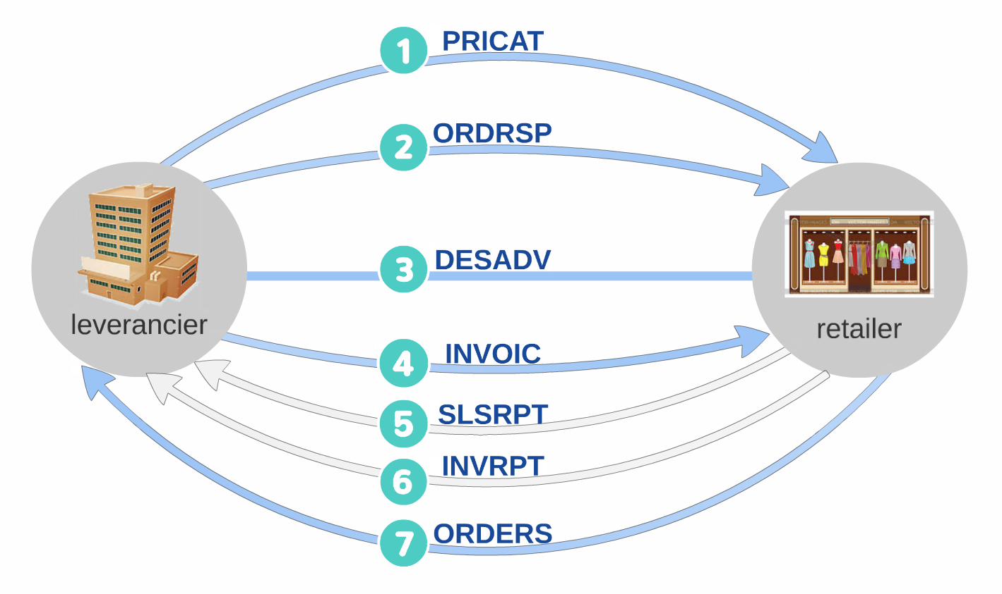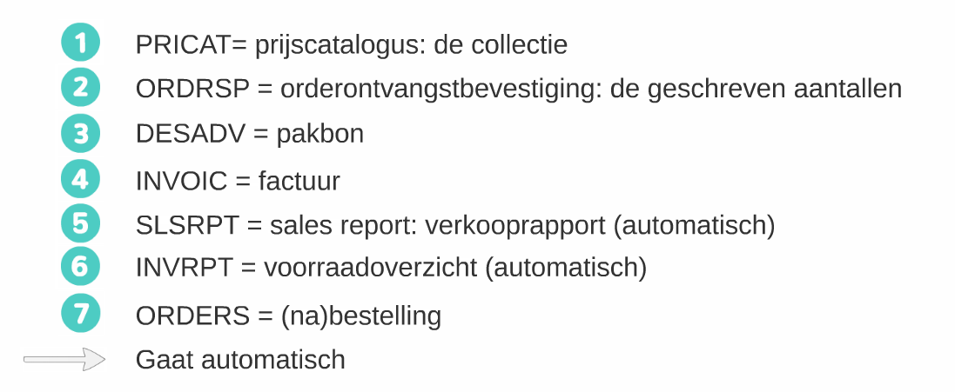

 | 1. Intakevragen | tijd in uren  (geschat) | wie doet wat? | akkoord? |  | klaar
 | Welke leverancier wilt u gebruiken voor EDI en welke type berichten?  Bekend/onbekend bij Softwear? | nvt | Klant |  |  | ☐
 | Leverancier reeds bekend in uw databestand? Dan samenvoegen op basis van nacalculatie  - Aan de hand van database klant / onderzoeken.  - Komt ILN meerdere malen voor?  - Komt leverancier meerdere malen voor?  - Rapportagehistorie; omzetgroepen |  | samenvoegen: Softwear |  |  | ☐
 | Leverancier niet bekend?  - Doet leverancier EDI?  Ja? na ontvangst aanvraagformulier voor de aansluiting, zal dit plaatsvinden op basis van uurtarief  - Invullen/versturen aanvraagformulier  - Contact onderhouden met leverancier en klant (max. 2x check) |  | aanvraagformulier aanwezig:  aansluiten: Softwear |  |  | ☐
 |  |  |  |  |  | ☐
Algemeen geldt:
- 4 maanden voor start EDI/leverancier (nieuwe collectie)
- Nu gaat berichtenverkeer via FU/Pranke/e-mail?
- Via FU→ message centre nodig bij FU→ zie 1 kosten.
- Via Pranke→ TNR-nummer aanvragen→ via leverancier/Pranke
 | 2. GLN/ILN aanwezig?
 | Niet aanwezig:  - Aanvraag door Softwear: aanvraag bij Fashion United/ GS1 (kosten: zie prijslijst)  - Aanvraag door u: EDI-aanvraag wordt behandeld na ontvangst ILN's (project wordt nog niet opgestart,due time 1 maand) |  | Softwear  Klant |  | ☐
 |  |  |  |  | ☐
 | ILN/GLN verwerken in database klant |  | Softwear |  | ☐
 | Aanvraag door inkoopcombinatie: EDI-aanvraag wordt behandeld na ontvangst ILN's (project wordt nog niet opgestart,due time 1 maand) | nvt | inkoopcombinatie |  | ☐
Algemeen geldt:
- Kosten: zie prijslijst ILN en/of message centre FU
- Voor prijzen → sales/planning ( sales@softwear.nl )

 | Offerteaanvraag opmaken en versturen. | nvt | Softwear |  | ☐
 | Offerteaanvraag tekenen en retour sturen.  Na getekend retour van offerte kan vervolgtraject worden ingepland en uitgerold | nvt | klant |  | ☐
 | 3. Aanvraag leverancier
 | Softwear-aanvraagformulier invullen, versturen, opvolgen  - JIRA-ticket: aanvraagformulier verstuurd, testbericht aangevraagd/verstuurd.  - Due date; +1 week check voor status, eventueel nabellen (due time 1 maand) |  | Softwear |  | ☐
 | Softwear-dataomgeving inrichten  - ILN leveranciers  - Omzetgroepen leverancier |  | Softwear |  | ☐
 | Softwear-mailserver, testomgeving (gen@softwear.nl) inrichten  - Outbox  - EDI-gegevens leverancier/klant --> mailserver en ontvangst testomgeving (gen@softwear.nl) |  | Softwear |  | ☐
 | 4. Testtraject
 | Na ontvangst EDI-berichten deze testen in testomgeving (K:-schijf)  - Goedkeuring artikelkaart testomgeving klant  - Indien van toepassing omzetgroepen bespreken met klant |  | Softwear  klant |  | ☐
 |  |  |  |  | ☐
 | Tijdens testtraject: gebruik installatie K:-schijf |  | Softwear |  | ☐
 | Let op:  Leverancier geeft geregeld niet door dat er berichten zijn verstuurd.  Indien men een bericht ontvangt welke ‘nieuw’ is, LEES DEZE NIET IN→ geef dit door aan Softwear voor het testtraject. | nvt | klant |  | ☐
 | 5. Training/cursus (verplicht)
 | - Datum cursus vastleggen al dan niet op locatie (keuze klant)  - Cursus digitaal toesturen  - Gebruik testomgeving (K:-schijf) |  | klant |  | ☐
 | 6. Afronden project
 | Softwear geeft aan betrokken partijen door dat testtraject is omgezet naar livetraject.  - Livegang EDI betreffende leverancier  - Klant definitief op de hoogte brengen |  | Softwear |  | ☐
Softwear is niet aansprakelijk voor inhoud en verwerking van databestanden. Eventuele werkzaamheden hieruit voortvloeiend zijn voor rekening voor eindgebruiker.
Handtekening klant:

